|  |  |
| --- | --- |
|  | МИНОБРНАУКИ РОССИИ  федеральное государственное бюджетное образовательное учреждение высшего образования  “Самарский государственный технический университет”  Институт “Автоматики и информационных технологий”  Кафедра “Информационно-измерительная техника” |

РАСЧЕТНО-ПОЯСНИТЕЛЬНАЯ ЗАПИСКА

к выпускному квалификационному проекту Портативное устройство для анализа временных сигналов

по курсу Основы проектирования приборов и систем

Нормоконтроль______________________________________ Тюрин Е.А.

Руководитель проекта (работы) _______________________ Бочкарев А.В.

Студент Скляров Д.В.

Группа 4-ИАИТ-5

Срок выполнения____________________________________

Проект (работа) защищена на оценку ___________________

г. Самара 2023 - 2024 уч.год

Реферат

Курсовой проект _ страниц, _ рисунка, _ таблицы, _ источников, _ приложения, _ формулы.

АНАЛОГОВО-ЦИФРОВОЙ ПРЕОБРАЗОВАТЕЛЬ, МИКРОКОНТРОЛЛЕР, ОБРАБОТКА СИГНАЛОВ, ОСЦИЛОГРАФ, ПОРТАТИВНОЕ УСТРОЙСТВО, СИГНАЛЫ

Целью выпускного квалификационного проекта является разработка портативного устройства для измерения параметров временных сигналов.

В первой части выпускной квалификационной работы представлено теоретическое исследование похожих на разрабатываемое устройство решений.

Во второй части описана методика измерения параметров временных сигналов в цифровой электронике.

Третья часть включает в себя процесс разработки устройства.

Содержание

Введение 4

1 Основы построения устройства анализа сигналов 5

1.1 Способы преобразования сигнала в электронных осциллографах 5

1.2 Способы повторения напряжения для нескольких потребляющих устройств 7

1.3 Способы коммутирования нескольких сигнальных величин 7

1.4 Преобразование аналоговой величины в цифровую 8

1.5 Способы отображения информации пользователю 9

2 Разработка структурной схемы устройства 11

3 Разработка принципиальной схемы устройства 12

3.1 Разработка принципиальной схемы устройства для анализа сигналов 12

4 Метрологический анализ разработанного устройства 18

Заключение 19

Список использованных источников 20

Приложение А. Устройство для анализа сигналов. Схема электрическая принципиальная 21

Приложение Б. Устройство для анализа сигналов. Перечень элементов. 22

Введение

В данной выпускной квалификационной работе рассматривается разработка портативного устройства для измерения параметров временных сигналов, предназначенного для использования в связке с пользовательским устройством ввода/вывода, по типу телефона или планшета.

Устройство для измерения параметров временных сигналов относится к категории измерительных приборов – осциллографы.

Сами осциллографы делятся на две подкатегории – цифровые, аналоговые [1].

Различие их заключается в способе обработки сигнала, в аналоговых осциллографах все преобразования над сигналом происходят напрямую при помощи сборки электронных блоков, их недостатки – ограниченные возможности по обработке и низкая точность. У цифровых за обработку отвечает чаще всего связка аналогово-цифрового преобразователя, захватывающего значение сигнала в определённые интервалы времени, а обработка этих значений происходит при помощи программного обеспечения микроконтроллера, их минусом является большая стоимость по отношению к аналоговым осциллографам.

Применение осциллографов универсально – от использования при ремонте бытовой техники до анализа радиоэлектронных компонентов, поэтому осциллографы довольно широко распространены в сфере электротехники.

1 Теоретическое исследование портативный устройств измерения временных сигналов

* 1. Литературный обзор

На данный момент на рынке портативных осциллографов представлено множество уже готовых решений. Различаются они набором функционала и соответственно, чем выше цена устройства, чем больше функций оно имеет на борту. Рассматриваемые в данной главе устройства находятся в разных ценовых сегментах, что позволит взять свойственные характеристики дешёвых устройств и функционал более дорогих осциллографов.

1.1.1 DSO138

DSO138 это карманный портативный осциллограф, который поставляется, либо в формате набора для самостоятельной сборки. Из плюсов такого подхода очевидная дешевизна, так как дополнительных затрат на сборку устройства компания не тратит.

Максимум данное устройство может измерить 50 В сигнал с частотой дискретизации 200 кГц, что является плюсом, так как этих значений вплоне хватит для решения большинства задач при измерении напряжения [2].

Из дополнительных функций DSO138 оборудован автоматической подстройкой пределов по частоте преобразования и входного напряжения.

Питание устройства осуществляется при помощи внешнего источника питания на 9 В, либо при помощи блока питания, либо используя батарею крона. Поскольку DSO138 позиционируется как карманное решение, использование внешнего источника питания в данном случае является минусом, так как не всегда есть блок питания или даже доступ к источнику, а использование батарейки не делает практичным использование, так как её нужно заряжать зарядным устройством.

Также осциллограф оборудован 2.4 дюйма TFT экраном, который по нынешнем меркам является устаревшим, как с позиции с технологии изготовления, так и с позиции восприятия данных, так как размер экрана того среднестатистического смартфона находится от 5 до 7 дюймов.

На рисунке 1.1 представлен собранный набор для осциллографа DSO138.

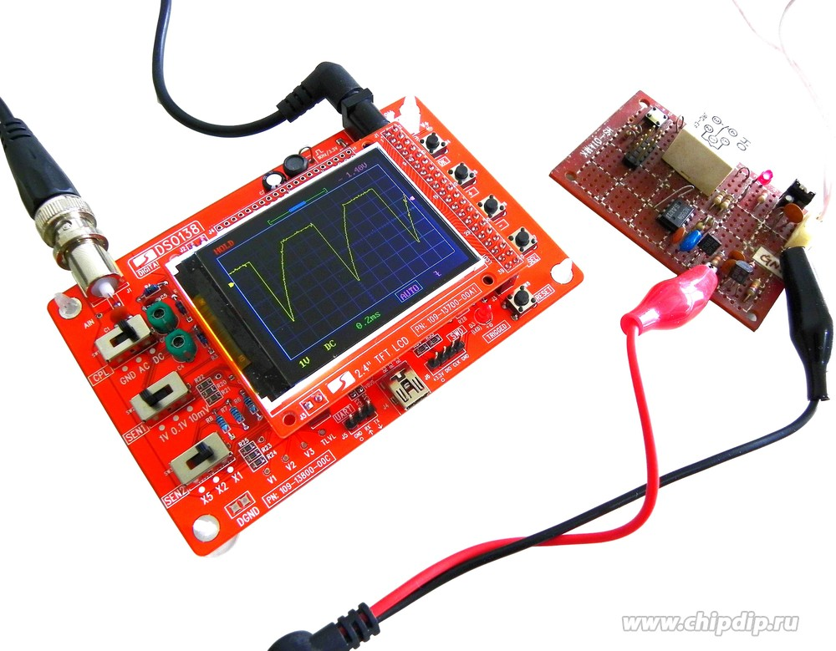

Рисунок 1.1 – DSO138

1.1.2 DSO Shell

Данный осциллограф является усовершенствованной версией ранее рассмотренного DSO138.

Из отличий от предыдущей версии более широкая характеристика чувствительности, а именно 5mV/div - 20V/div в то же время DSO138 имеет 10mV/div - 5V/div. А также отличается формат исполнения платы, теперь расположение элементов экрана и измерительной схемы располагаются на одной плате [3].

Также стоит отметить, что устройство довольно большое, его габариты составляют 115мм х 75мм х 22мм

Собранная версия DSO Shell представлена на рисунке 1.2.

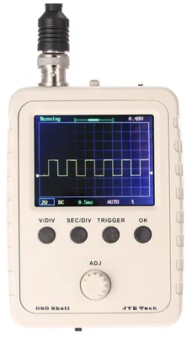

Рисунок 1.2 – DSO Shell

* + 1. DSO-TC2

DSO-TC2 является мультифункциональным цифровым осцилографом. В данном устройстве реализовано множество инструментов через интрефейсные разъёмы, к примеру ШИМ-генератор, ZIF-панель, вольтметр MMXC и т.д.

Здесь уже используется встроенная литиевая батарея на 1500 мАч, что является плюсом.

Величина полосы пропускания частот осталась на равне с ранее рассмотренными моделями, но при этом увеличилась максимальная амплитуда напряжения до 400 В [4].

Но проблема использования той же самой 2.4 TFT матрицы никуда не делась.

Внешний вид DSO-TC2 представлен на рисунке 1.3.

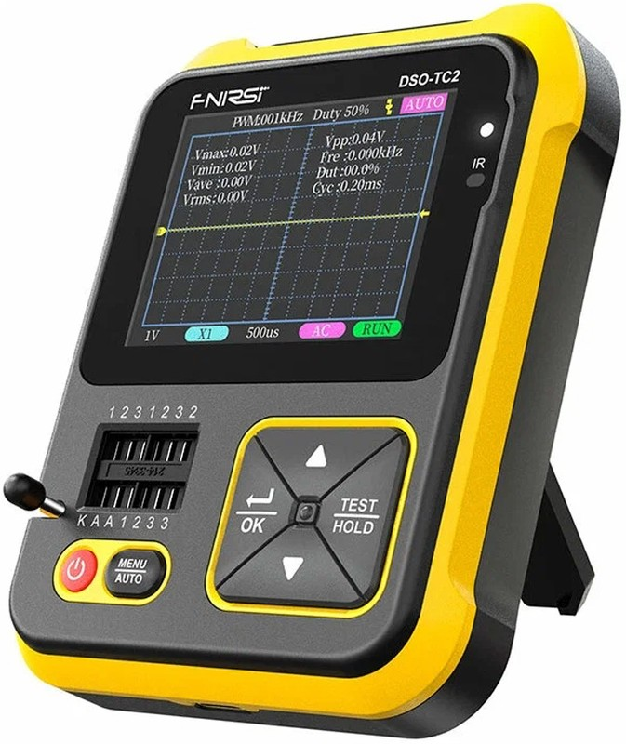

Рисунок 1.3 – DSO-TC2

1.1.4 DSO 068

Портативный карманный осциллограф от ранее рассмотренной компании, хоть и имеет модельное обозначение меньше, чем рассмотренные осциллографы, но при этом является более мощной с точки зрения опорных характеристик.

Его максимальная частота полосы пропускания составляет 3 МГц, при этом максимальное входное напряжение зависит от щупа. С щупом 1:1 максимальное входное напряжение составляет 50 В, а при использовании щупа 1:10 оно возрастает до 400 В [5] .

Использующийся здесь жидкокристаллический дисплей явно самый худший из рассмотренных, к тому же он составляет всего 2 дюйма. Но представление данных в этом устройстве не ограничивается одним лишь экраном, ведь измеряемые данные можно записать на устройстве и перенести в формате CSV на компьютер.

Также из минусов устройство имеет большие габариты, они составляют 140мм X 70мм X 30мм

Внешний вид DSO 068 представлен на рисунке 1.4.

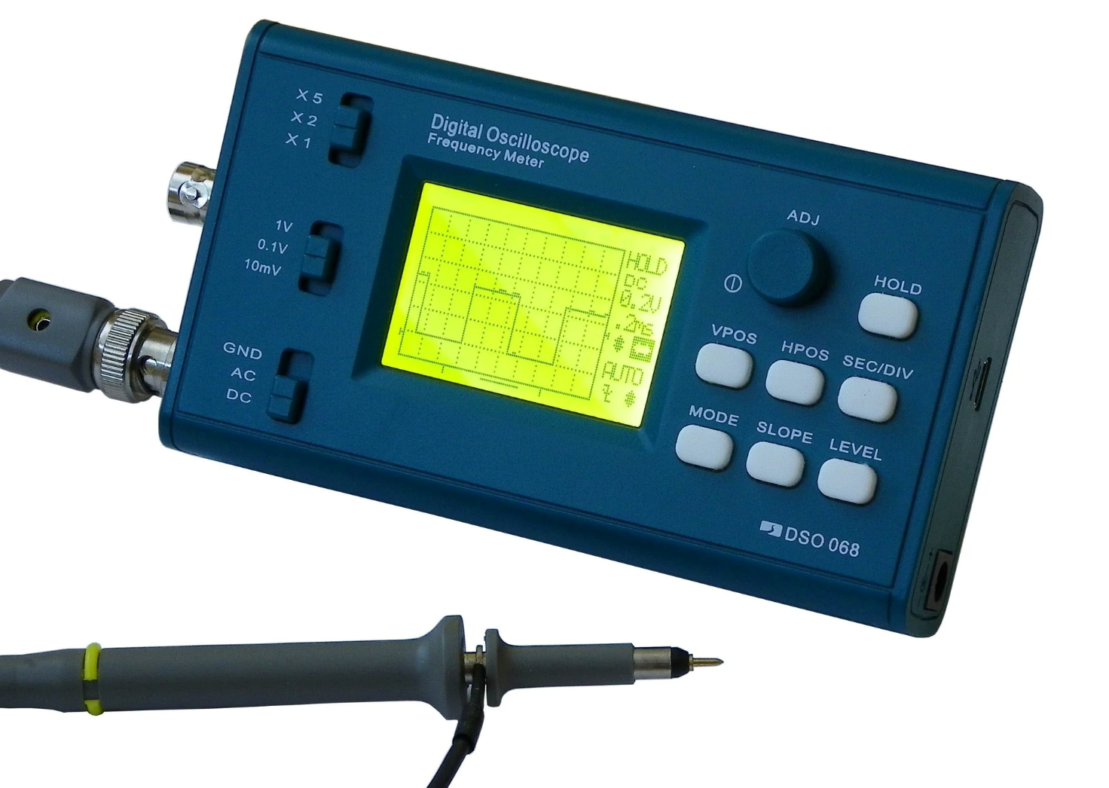

Рисунок 1.4 – DSO 068

1.1.5 FNIRSI 1C15

FNIRSI 1C15 является портативным универсальным осциллографом.

Из выделяющихся опорных характеристик, на фоне рассмотренных осциллографов, он обладает полосой пропускания в 110 МГц, но при этом чуть меньшее максимальное входное напряжение в 40В [6].

Из функций данное устройство может высчитывать в реальном времени статистические параметры, к примеру среднее значение, среднеквадратическое значение и т.д.. Но также стоит выделить странную реализацию сохранения сигнала, если в случае с DSO 068 сигнал сохранялся в формат csv, который при дальнейшей обработке с использованием математических пакетов, довольно удобен при анализе и обработке, то в FNIRSI 1C15 сохранение осуществляется путём записи картинки непосредственно с TFT экрана, что в совокупности с его небольшими размерами и ручным переводом данных с картинки в число, не прибавляет удобства к использованию данного осциллографа

Внешний вид FNIRSI 1C15 представлен на рисунке 1.5.

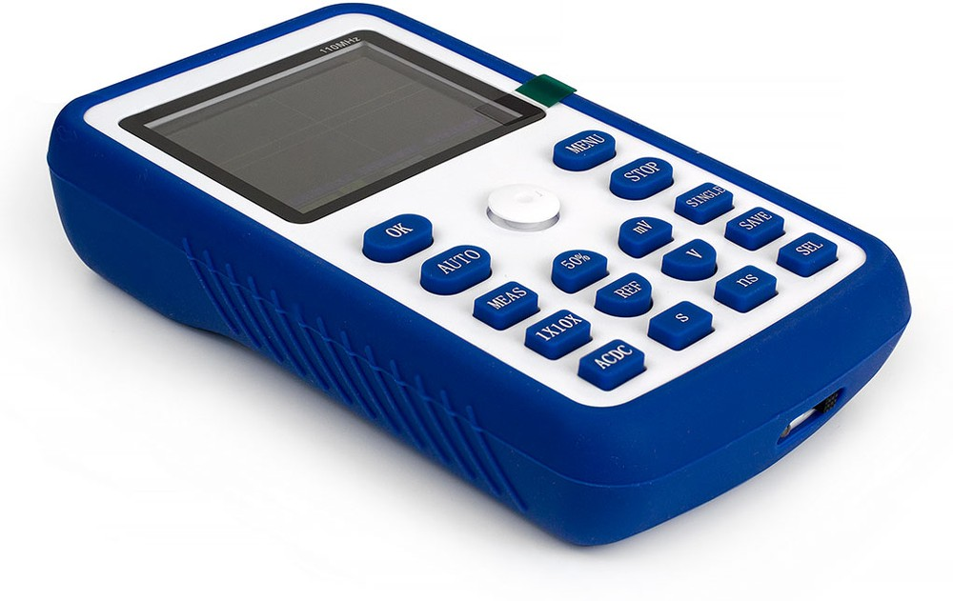

Рисунок 1.5 – FNIRSI 1C15

1.1.6 MiniDSO DS211

Портативный цифровой одноканальный осциллограф MiniDSO DS211 от компании Miniware.

Данный осциллограф обладает частотой пропускания в 200 кГц, и максимальным входным напряжением в 40 В [7] .

Из дополнительных функций данная плата позволяет применять математические операции над измеренной величиной в реальном времени.

Также обладает широким выбором по экспортированию измеренных данных, измеренные данных можно представить в виде BMP, DAT, BUF, CSV, SVG форматов. Помимо экспорта на данном осциллографе можно импортировать и просматривать ранее измеренные данные, это может потребоваться в случаях, когда измеренную ранее величину сравнивают с текущим данными.

К плюсам можно отнести простой способ взаимодействия с осциллографом, на плате выведены всего 6 основных кнопок из-за чего MiniDSO DS211 не выглядит перегружено в сравнении с предыдущими платами.

По сравнению с остальными рассмотренными решениями данный осциллограф обладает наименьшими размерами габаритов вместе с корпусом, а именно 106 х 55.5 х 11 мм.

Внешний вид устройства представлен на рисунке 1.6.

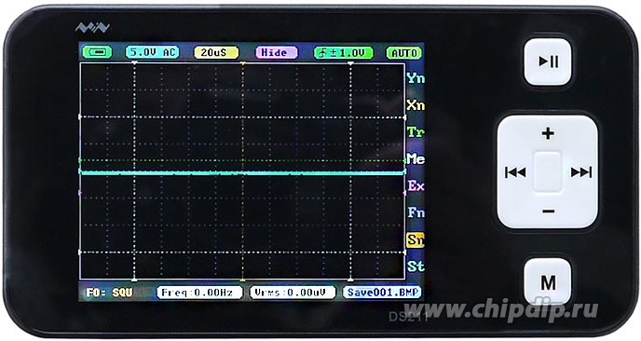

Рисунок 1.6 - MiniDSO DS211

1.1.7 FNIRSI DPOX180H

Двухканальный осциллограф FNiRSi DPOX180H сигнала позволяет отображать измеряемый сигнал в трех измерениях: амплитуда, время и интенсивность (распределение амплитуды по времени).

Опорная характеристика полосы пропускания 180 МГц, максимальная величина входного напряжения 400В [8] .

Для отображения данных используется 2.5 TFT матрица, минусы её использования написаны ранее.

Примечателен данный осциллограф тем, что на борту обладает функцией быстрого преобразования Фурье, что позволяет получить спектр измеряемого сигнала.

Внешний вид данного осциллографа представлен на рисунке 1.7.

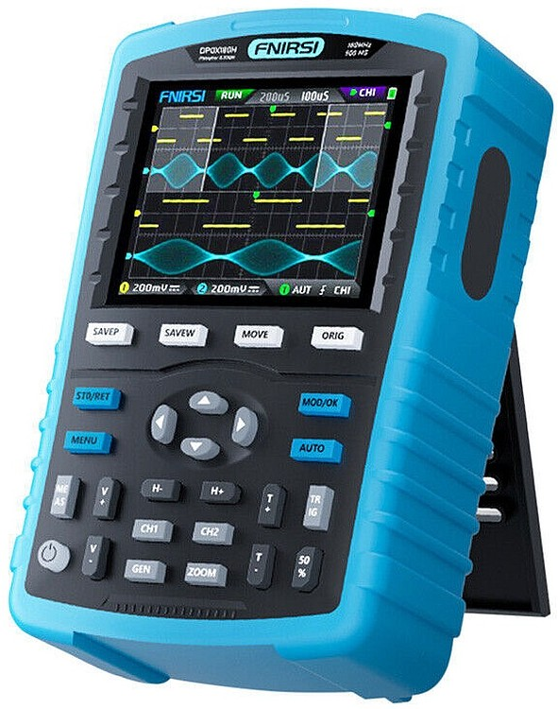

Рисунок 1.7 - FNiRSi DPOX180H

1.1.8 OWON HDS2202S

Осциллограф-мультиметр OWON HDS22002S в сравнении с предыдущими устройствами не выделяется широким набором функций для обработки сигнала. Из дополнительных функций в нём имеется только TrueRMS мультиметр и встроенный генератор сигналов специальной формы.

Однако в сравнении с ценовыми конкурентами его отличительной особенностью является наиболее широкая полоса пропускания, которая составляет 200 МГц, при максимальном напряжении входа 400 В [9].

Внешний вид устройства представлен на рисунке 1.8.

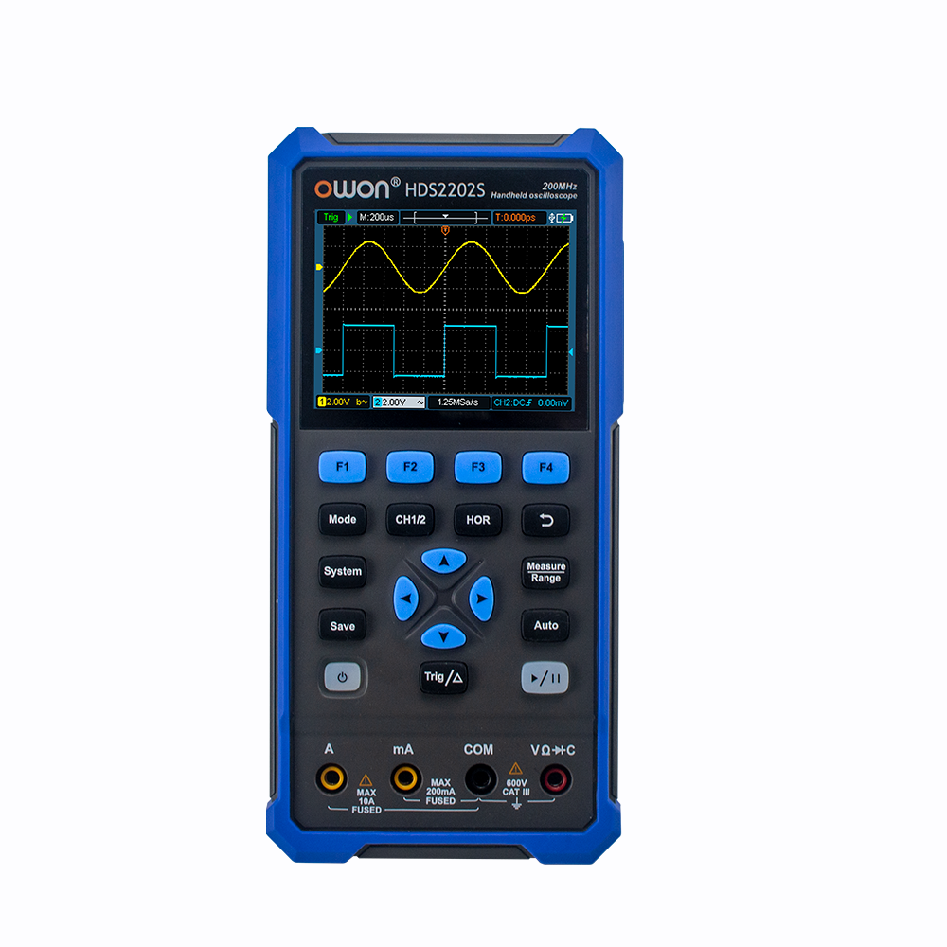

Рисунок 1.8 - OWON HDS2202S

1.1.9 HANTEK DSO-6074BC

HANTEK DSO-6074BC осциллограф, который относится к классу устройств USB осциллографов, выполненных в форм факторе приставки.

Относительно ранее рассмотренных осциллографов данное решение имеет довольно большие габариты 205 ммx 120 мм x 35 мм.

Максимальное входное напряжение составляет 35 В, что не сравнимо даже с опорной характеристикой DSO138, но при этом полоса пропускания составляет 70 МГц [10] .

Данное устройство работает с приложением на внешнем устройстве. С которого можно производить фильтрацию, математические операции и т.д.. Такой подход является плюсом, так как нет привязки к дисплею.

Внешний вид HANTEK DSO-6074BC представлен на рисунке 1.9.

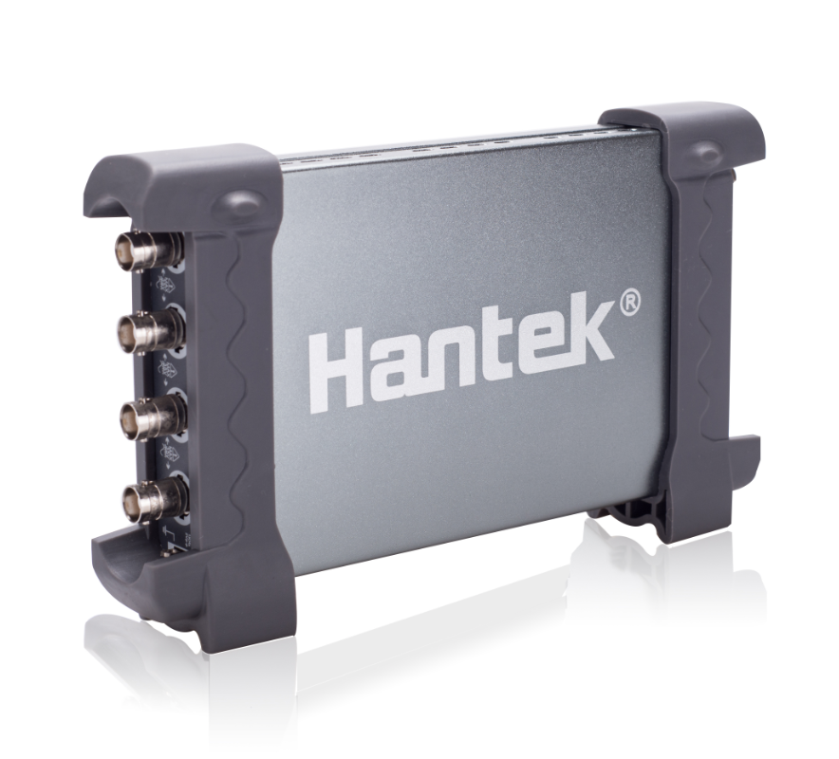

Рисунок 1.9 - HANTEK DSO-6074BC

1.2 Итог анализа литературного обзора

Проанализировав все основные решения в поставленном ценовом диапазоне, выявлены опорные характеристики, которые свойственны портативным осциллографам на текущий момент.

Для полосы пропускания минимальное значение составляет 200 кГц, максимальная 200 МГц. Устройства, обладающие полосой пропускания больше 200 МГц, относятся к классу лабораторных осциллографов, которые соответственно имеют большую стоимость, поэтому в данном разделе они не были упомянуты.

Для входного напряжения сигнала предел варьируется между 50 В и 400 В.

Общий минус, применимый к каждому из устройств, связан с маленьким размером и качеством матрицы отображения данных. Диагональ экрана преимущественно обладает размером 2.4 дюйма, а сами матрицы выполнены по технологии TFT, поэтому пользовательский опыт в таком случае оставляет желать лучшего.

Часть из рассмотренных решений, обладает полезными функциями, например быстрое преобразование Фурье, математические функции над сигналами или экспорт в удобный формат. Такие функции бывают крайне полезны при измерении сигналов.

Также на примере осциллографа от Hantek можно увидеть, что использование измерительной схемы без использования интерфейсов ввода/вывода встроенных непосредственно в устройство вполне применимо, взамен их в качестве интерфейса взаимодействия выступает внешнее устройство.

1.3 Постановка задачи

На основании всех решений, уже имеющихся на момент написания выпускной квалификационной работы следует составить техническое задание, которое наложит ограничения на измеряемую величину, технические характеристики и особенности взаимодействия.

Основополагающая идея разрабатываемого устройства заключается в портативности и компактности. Данное цели возможно добиться, используя следующие пункты:

* Устройство должно использовать внешнее устройство ввода/вывода для отображения данных;
* Это же внешнее устройство должно использоваться в качестве источника питания;
* Компоненты измерительной системы должны быть компактными и энергоэффективными;
* Габаритные размеры полученного устройства не должны превышать размеры среднестатистического смартфона, что в районе от 5 до 7 дюймов.

На измеряемый сигнал также имеются следующие ограничения:

* Абсолютная величина напряжения должна быть меньше 100 В, так как не предполагается использовать разрабатываемый осциллограф, в целях измерения силовой электроники, где обычное напряжение составляет более 100 В;
* Частота сигнала должна быть не более 200 МГц.

На программном уровне должны быть реализованы следующие функции:

* Представление сигнала, как в обычном осциллографе;
* Представление спектра сигнала;
* Применение математических функций к полученным данным;
* Импортирование измеренных данных в форматы CSV/XLSX;

Также для структурированной и согласованной работы между устройством пользователя и измерительной системой следует создать единую структуру передачи дискретного кадра.

2 Разработка методики измерения параметров временных сигналов в цифровой электронике

2.1 Преобразование аналогового сигнала в цифровой

Преобразованием аналоговой величины в цифровую занимается аналогово-цифровой преобразователь, он же сокращённо АЦП.

На вход такой микросхемы подаётся аналоговое напряжение, которое в соответствии с тактовой частотой АЦП переводит сигнал в некоторую битовую цифровую величину, она же является кодом. Существует множество представление таких кодов, например, смещенный двоичный код, дважды дополненный (дополнительный), однократно дополненный (инверсный) и код со знаковым разрядом, однако на практике наиболее часто используются смещенный двоичный и дополнительный. [11]

После приведения аналоговой величины к коду эти данные передаются на некоторое устройство приёмник. Цифровые коды могут поступать одновременно (в параллельном формате) по шине или на входах/выходах группы логических схем, в последовательном во времени формате на одной линии или в виде последовательности параллельных байтов или полубайтов. Например, 16-разрядное слово может занимать 16 бит на 16-разрядной шине, или же может быть разбито на два последовательных байта на восьмиразрядной шине, либо на четыре четырехразрядных полубайта на четырехразрядной шине. [12]

Стоит упомянуть, что преобразуемый сигнал должен иметь значение, которое входит в диапазон шкалы преобразования, иначе в лучшем случае сигнал просто не будет преобразован, а в худшем микросхема АЦП выйдет из строя [13]. Также АЦП позволяют изменять шкалу преобразования в соответствии с поданным на него опорным напряжением, но для такого подхода требуется использование схем с трансформатором, что неприменимо исходя из постановки задачи, так как эти элементы сами по себе обладают большими габаритами. Поэтому в данной схеме используется подход с изменением входного измеряемого напряжения под диапазон шкалы преобразования АЦП, который описан далее в этой главе.

При измерении сигнала также стоит обратить внимание на его полярность [14]. Исходя из постановки задачи выбор АЦП преимущественно будет к малоразмерным микросхемам, у которых в большинстве своём диапазон шкалы преобразования входного напряжения ограничен от нуля до некоторой положительной величиной опорного напряжения. Именно поэтому измеряемую величину нужно сместить к центру диапазона преобразования, что равномерно использовать весь спектр данного сигнала. В таком случае определение полярности измеряемой величины возлагается на внешнее устройство [15].

Особую роль в данной задаче играет тип АЦП. Так как необходимо при построении осциллографов важной характеристикой его является быстродействие, поэтому в качестве основного типа АЦП выбран конвейерный тип [16].

И последней важной опорной характеристикой АЦП является частота дискретизации. Исходя из теоремы Найквиста некоторую непрерывную величину можно представить как серию из отсчётов, следующих равными интервалами, с условием, что частота получения этих отсчётов как минимум в двое превышает верхнюю границу спектра данного сигнала [17] . Способы изменения масштаба дискретизации описаны далее.

2.2 Способы изменения масштаба дискретизации

При визуальном анализе дискретно полученных данных часто требуется привести частоту получения этих данных, с частотой их появления.

К примеру, на рисунке 2.1, представлена ситуация, в которой частота дискретизации значительно выше частоты измеряемого сигнала. Из графика можно определить только величину амплитуды, но определить значение периода и частоты в данном случае будет сложно.

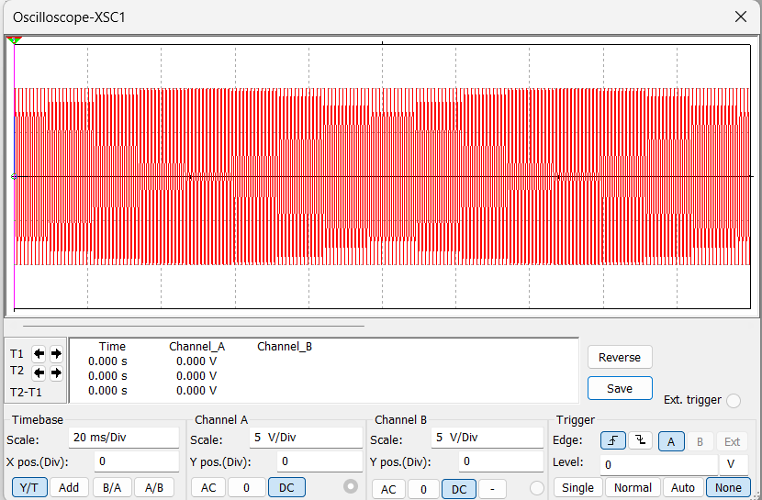

Рисунок 2.1 – Осицлограмма с высокой частотой дискретизации

Обратная ситуация представлена на рисунке 2.2. В данном случае никакой полезной информации при такой частоте дискретизации получить невозможно, так как нет полной картины графика.

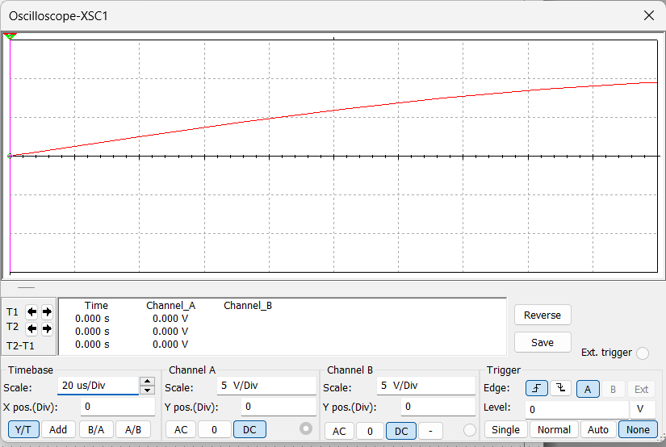

Рисунок 2.2 – Осциллограмма с низкой частотой дискретизации

Идеальная ситуация представлена на рисунке 2.3. Частота дискретизации и частота сигнала соизмеримы, поэтому сигнал равномерно проходит через деления графика, поэтому данная осциллограмма представляет максимально возможное количество информации о измеряемой величине.

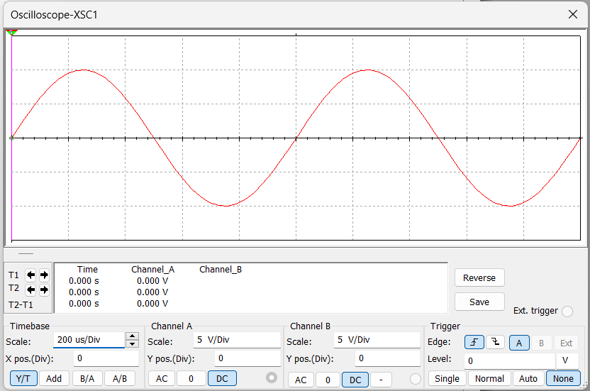

Рисунок 2.3 – Осциллограмма с оптимальной частотой дискретизации

На основе описанной информации следует важность подбора правильной величины частоты дискретизации.

При решении задачи изменения масштаба дискретизации существует два подхода.

Первым из них является применение децимации и интерполяции. Их реализация возможна как с использованием цифровых методов обработки, так и при помощи специальных DSP микросхем. В таком варианте частота дискретизации остаётся постоянной.

Для снижения частоты применяется децимация, суть её состоит в том, чтобы выборочно исключить данные, которые не входят в желаемую частоту дискретизации, из выборки [18].

Обратная операция возможна при помощи интерполяции. На основе уже известных точек строится некоторая модель данных, на основе которой строятся данные [19]. Минус данного подхода заключатся в том, что результирующие данные будут далеки от фактических, например измеряемый сигнал обладает шумами, из-за чего модель данных попытается сгладить эти шумы, либо же намеренно их добавить. При децимации возможна ошибка соотношений прореживаемых данных, частота дискретизации и желаемая частота при соотношении может убрать из выборки нужные данные.

Второй способ изменения масштаба частоты дискретизации заключается в прямом изменении тактовой частоты системы сбора данных. Такая система реализуется только на аппаратном уровне, на основе программируемых генераторов тактовых сигналов. В таком случае представление данных всегда соответствует измеряемой величине. К минусам такой системы можно отнести проблему передачи данных на маломощные устройства, так как их собственная тактовая частота может быть в разы меньше, чем тактовая частота системы сбора, поэтому следует в узлах передачи данных устанавливать сдвиговые регистры, которые будут выполнять роль буфера.

2.3 Метод изменения входного напряжения

Изменение входного напряжения, выраженного математической функцией деления, в электронной схемотехнике возможно реализовать двумя способами. Первый - делитель на основе резистивных элементов и второй - делитель на основе операционного усилителя. Так как второй способ в данной работе не используется, в данном разделе он не рассмотрен.

Принцип работы делителя на основе резистивных элементов заключается в том, что входное напряжение распределяется между элементами схемы [20].

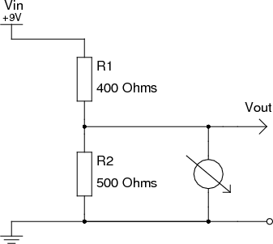

Рисунок 2.4 – Схема делителя напряжения на резисторах

В общем виде данная схема выражается по формуле:

|  |  |  |
| --- | --- | --- |
|  | $$V_{out}=V_{in}\frac{R_{2}}{R_{1}+R_{2}}$$ | (2.1) |

где $V_{out}$– выходное напряжение после схемы делителя,

$V_{in}$– входное напряжение источника питания,

$R_{1}, R_{2}$– значение сопротивления соответствующих резисторов.

Используя данный делитель можно получить несколько напряжений, используя один источник питания. Также к преимуществам данной схемы относится дешевизна, так как стоимость компонентов значительно дешевле микросхем операционных усилителей.

2.4 Методы смещения сигнала

Для аддитивной операции для некоторого заданного сигнала с другим сигналом в схемотехнике существует схема неинвертирующего сумматора сигналов.

На каждый из входов c U1..Un подаются напряжения, в данном случае эти сигналы являются слагаемыми. Операционный усилитель в данном случае суммирует имеющиеся сигналы и выдаёт на выход Uвых результат суммирования напряжений сигналов [21].

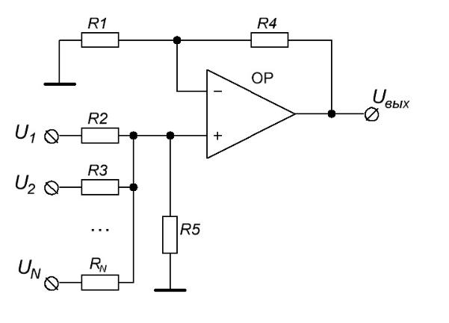

Рисунок 2.5 – Схема неинвертирующего сумматора

Данный сумматор определяется следующими выражениями:

|  |  |  |
| --- | --- | --- |
|  | $$U_{вых}=U_{1}K_{1}+U_{2}K_{2}+…+U_{n}K_{n}$$ | (2.2) |
|  | $$K_{1}=\frac{R_{5}}{R_{2}}, K_{2}=\frac{R_{5}}{R_{3}},…, K_{1}=\frac{R_{5}}{R_{n+1}}$$ | (2.3) |
|  | $$\frac{R_{4}}{R_{1}}=K_{1}+K_{2}+…+K_{n}$$ | (2.4) |

2.5 Методы обработки цифровых сигналов

Одним из важных методов при обработке цифровых сигналов является преобразование Фурье. Преобразование Фурье переводит дискретный или непрерывный сигнал из временной в частотную область (по оси x вместо времени t следует откладывать частоту ω), причем полученные коэффициенты имеют комплексный вид. Модуль этих коэффициентов показывает распределение амплитуд по частотам в сигнале, а аргумент – распределение фазовых сдвигов по частотам [22].

Формула для реализации преобразования Фурье известна (задает *k*-й коэффициент Фурье на основе *n*-го элемента исходного массива *x*, который состоит из *N* элементов):

$X_{k}=\sum_{n=0}^{N-1}{x_{n}}e^{-\frac{2πink}{N}}.$ (5.1)

Спектр сигнала выражается из абсолютных составляющих Фурье.

$$S=\left|X_{k}\right|$$

Также существуют простые способы обработки, например, применение математических функций к некоторой серии дискретных отсчётов. Реализация довольно проста, к некоторой серии применяется математическая функция с некоторой заданной константой, на основе чего получается копия сигнала с изменёнными значениями.

2.6 Порядок действий обработки аналогового сигнала

На основе всего описанного выше, для обработки аналогового сигнала следует соблюсти последовательность преобразования измеряемой величины:

* Преобразовать измеряемый сигнал к пределу измерения аналогового-цифрового преобразователя, используя связку делитель с сумматором;
* Настроить масштаб частоты дискретизации под частоту измеряемого сигнала, так чтобы эти частоты были соизмеримы друг с другом;
* Преобразованный сигнал при помощи АЦП перевести в цифровое дискретное значение;
* Получение значение передать на пользовательское устройство;
* Далее по мере необходимости применить какой-либо из видов методов обработки цифровых сигналов.

3 Разработка портативного устройства для измерения параметров временных сигналов

3.1 Разработка структурной схемы

Измерение сигнала напрямую сопровождается тем, что в случае нарушения нормальной работы устройства внешними факторами, из строя может могут выйти дорогостоящие компоненты измерительного устройства. Поэтому измерение сигнала происходит не напрямую, а через прослойку в виде предохранительной обвязки, и в случае нарушения работы из строя будет выведена именно эта прослойка, а не другие части.

Как было указано выше, самым простым вариантом измерения сигналов больших максимального входного напряжения аналогово-цифрового преобразователя – это использование схем делителей, для преобразования входного сигнала. Это же касается регулируемого делителя, поэтому перед ним устанавливается обычный делитель для увеличения общего максимального входного напряжения.

Для изменения частоты дискретизации микроконтроллер изменяет частоту программируемого генератора тактовых импульсов.

После двух делителей сигнал идёт на сумматор, так как предполагается использование АЦП, которое может мерить только однополярные напряжение в с пределом измерения 5В.

Так как предполагается использовать микроконтроллер с высокой тактовой частотой, то чтение значений с АЦП возможно без использования синхронизирующих устройств, так как все данные будут считаны даже при максимальной частоте 200 МГц.

Цифровые данные микроконтроллер передаёт пользователю на его автоматизированное рабочее место, в дальнейшем АРМ, через преобразователь интерфейсов UART/USB. Далее непосредственно с АРМ пользователь взаимодействует с данными, а также управляет пределами на измерительной схеме.

Структурная схема представлена на рисунке 3.1.

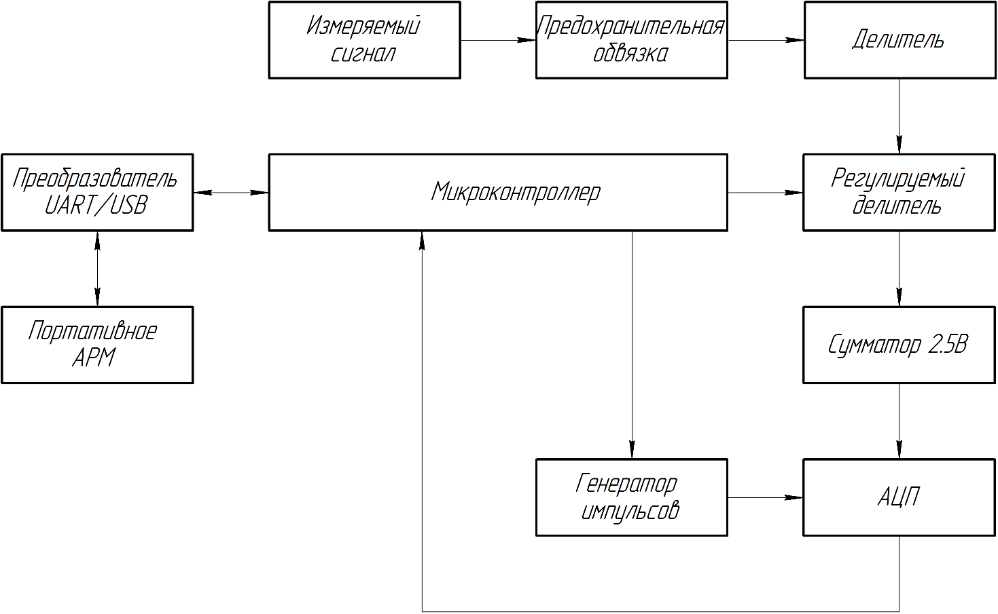

Рисунок 3.1 – Структурная схема разрабатываемого устройства

3.2 Разработка принципиальной схемы

Исходя из поставленной задачи значения измеряемых сигналов во много раз выше максимально допустимых значений в измерительных элементах

Поэтому в схеме предусмотрена схема обвязки на варисторе и опторазвязки.

При измерении напряжений больших, чем 100 В сработает варистор R3, через который всё дальнейшее напряжение будет направлено через него. В случаях короткого замыкания или любого другого случая наущающего нормальную работу измерительного устройства пострадает только оптопара, выполняющая предохранительную задачу в данной схеме.

Схема подключения обвязки представлена на рисунке 3.2.

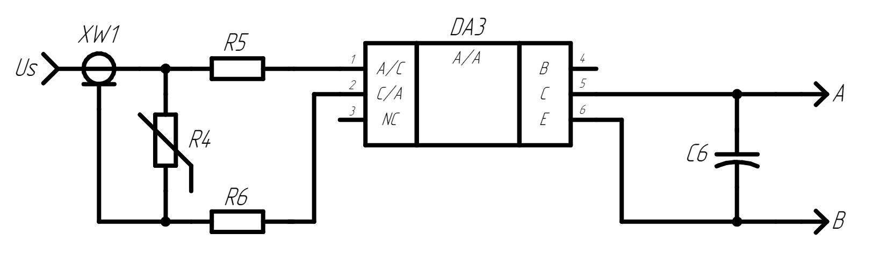

Рисунок 3.2 – Схема подключения входной обвязки

Резисторы R1 и R2 делят напряжение на половину, для того чтобы увеличить диапазон его входного

напряжения, который составляет 50 В. R1, R2 имеют одинаковым сопротивлением каждый по 100 Ом и допуском ±1%.

Далее связка DA1, R7, R8, представляющая из себя делитель соотношением c регулируемым соотношением от 1:1 до 1:20.

Схема входных делителей представлена на рисунке 3.3.

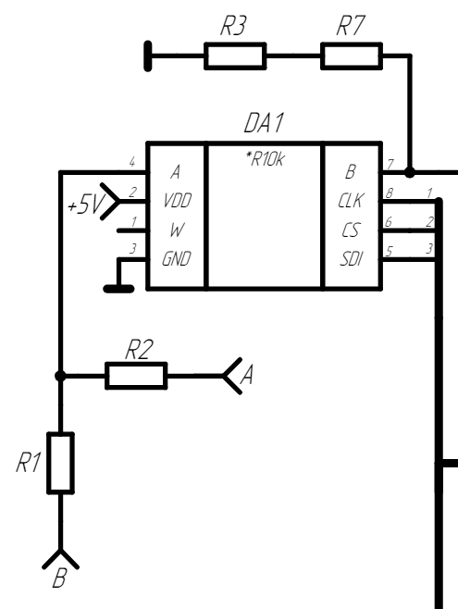

Рисунок 3.3 – Схема подключения входных делителей

Для расчёта соотношения 1:20 выставляется максимальный номинал микросхемы DA1 в 10 кОм, расчёт резисторов R7 и R8 представлен в формуле 3.1:

$$\frac{1}{20}=\frac{1}{\frac{10000}{x}+1} → -19x= -10000→x≈526 Ом (3.1)$$

Так как резисторов с номиналом 526 Ом не существует, то последовательно соединяем два резистора с допуском ±1% и номиналами 523 Ом и 3 Ом. Для соотношения 1:1 берём за константное значение второго резистора 526 Ом и меняем значение только на цифровом резисторе на 0 Ом. Расчёт резистора представлен в формуле 3.2: $$\frac{1}{1}=\frac{1}{\frac{x}{526}+1} → x=0→x≈0 Ом (3.2)$$

Микросхема DA1, она же AD5160, получает на пин A напряжение измеряемого сигнала, а на выход B направляет это напряжение через внутренний резистор на пин B. Сама схема управляется микроконтроллером при помощи протокола SPI [23].

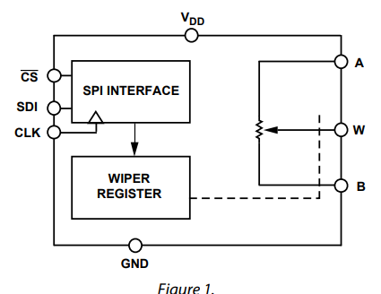

Рисунок 3.4 – Функциональная схема AD5160

У аналогового-цифрового преобразователя предел измерения от 0 до 5 вольт, поэтому измеряемый сигнал нужно сместить на 2.5 вольт, чтобы равномерно использовать весь предел АЦП.

В качестве операционного усилителя в данной схеме используется AD8510, так как эта плата имеет низкую составляющую шумов и низкую мощность потребления.

Так как большая часть компонентов в устройстве имеет напряжения питания 5В, проще будет использовать это напряжения и при помощи резисторной схемы делителя разделить это напряжение пополам.

R10 в данном случае возьмём 100 Ом.

Расчёт номиналов резисторов представлен в 3.3:

|  |  |  |
| --- | --- | --- |
|  | $$U_{вых}=5 В, U_{2}=5 В, U_{1}=2.5 В$$ |  |
|  | $$K_{2}=\frac{1}{2}=\frac{100 Ом}{R_{3}}→R_{3}=200 Ом$$ |  |
|  | $$K_{1}=\frac{1}{1}=\frac{100 Ом}{R_{3}}→R_{2}=100 Ом$$ |  |
|  | $$\frac{R_{4}}{R_{1}}=1+0.5=1.5→\left\{\begin{aligned}R_{4}=1500 Ом \\ R_{1}=1000 Ом\end{aligned}\right.$$ | (3.3) |

Схема подключения сумматора представлена на рисунке 3.5.

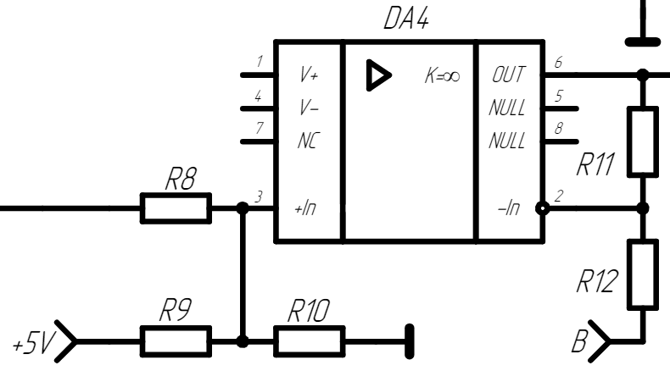

Рисунок 3.5 – Схема сумматора напряжений

Просуммированный с 2.5 вольт сигнал отправляется на АЦП, где уже и переводится в цифровое 8 битное значение. В данной схеме используется АЦП AD9283, максимальная частота преобразования составляет 475 МГц, что в половину больше частоты поставленной в задаче, а также данная плата обладает максимальным входным напряжением 5 В [24]. Схема подключения АЦП представлена на рисунке 3.6.

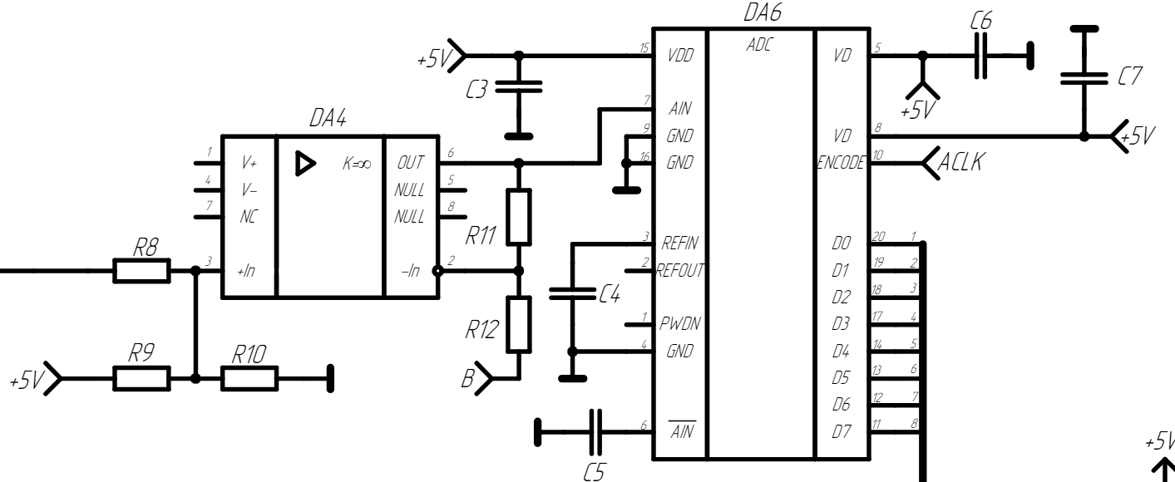

Рисунок 3.6 – Схема подключения АЦП

В качестве микроконтроллера предполагается использовать ESP-12S, его тактовая частота работы составляет 240 МГц, что позволяет считывать данные напрямую из АЦП, поэтому микроконтроллер подключен напрямую к выход АЦП. У данного микроконтроллера существует проблема, сам по себе он работает быстро, но частота встроенного генератора тактов составляет всего 40 МГц, что меньше, предельного значения сигнала, исходя из постановки задачи. Именно поэтому для создания тактовых частот используется программируемый генератор 5L2503 от производителя Renesans. Он управляется через протокол I2c, и управляющие входа подключаются напрямую к микроконтроллеру, а выход, генерирующий такты, подключается к АЦП. Схема подключения представлена на рисунке 3.7.

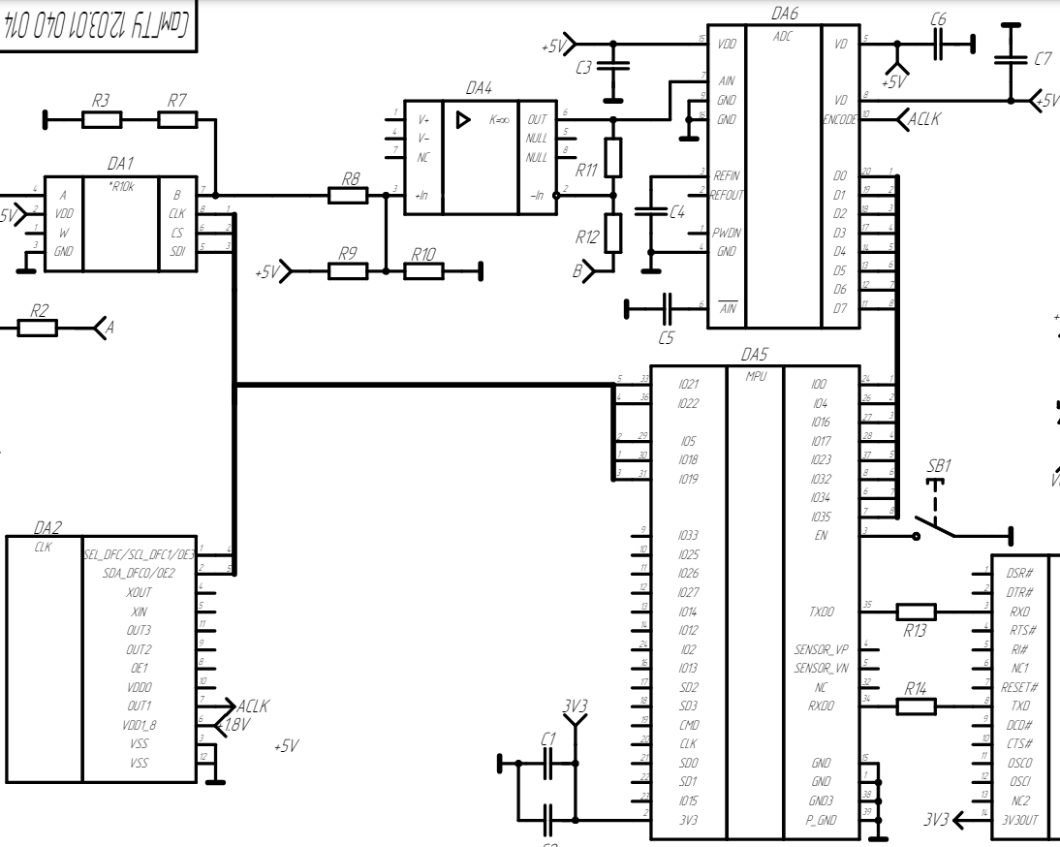

Рисунок 3.7 – Схема подключения генератора частот и микроконтроллера

Из особенностей 5L2503 является то, что данная микросхема в качестве источника питания использует напряжение 1.8В, так как в данной схеме уже имеется напряжение 3.3 В, которое генерирует UART преобразователь FT232RL. Для создания линии на 1.8 В создан добавлен делитель напряжения, представленный на рисунке 3.8.

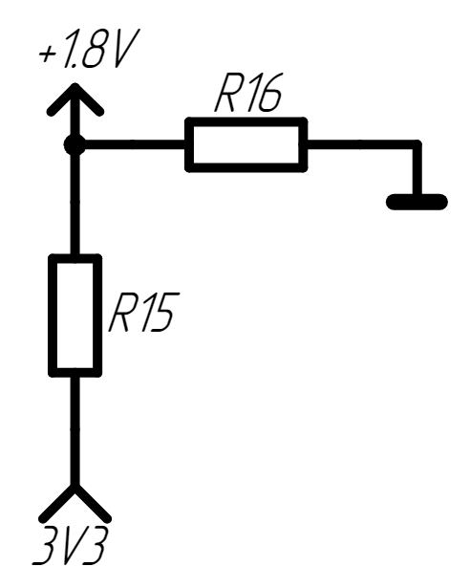

Рисунок 3.8 – Делитель напряжения на 1.8 В

Расчёт номиналов резисторов для делителя представлен в 3.4:

|  |  |  |
| --- | --- | --- |
|  | $$U_{вых}=1.8 В, U_{вх}=3.3 В, R_{16}= 1000 Ом$$ |  |
|  | $$U_{вых}=U_{вх}\frac{R_{16}}{R_{15}+R_{16}}→R_{15}≈0.5 Ом$$ | (3.4) |

Для взаимодействия с внешними устройствами к микроконтроллеру подключен преобразователь интерфейсов FT232RL, подключение к которому осуществляется при помощи штекерный вывод micro USB.

FT232RL позволяет переводит данные с интерфейса UART микроконтроллера на USB, так и обратно. Внешнее подключаемое устройство помимо обмена данных с ESP-12S будет также осуществлять функцию источника питания, через тот же интерфейс USB

Также плата имеет кнопку SB1, которая перезагрузит микроконтроллер. Отключение платы осуществляется либо физическим способом, путём отключения устройства, либо программным - отключение функции OTG на уровне внешнего подключаемого устройства.

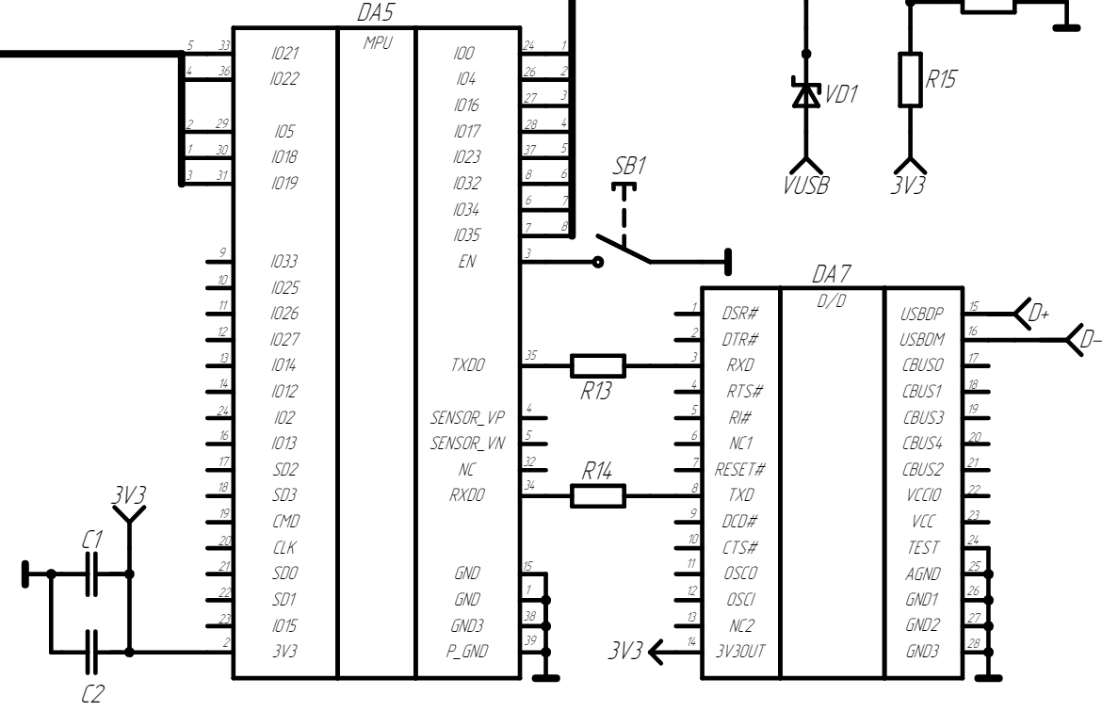

Рисунок 3.9 – Схема подключения микроконтроллера   
с UART преобразователем

Для питания микросхем, использующих в качестве напряжения питания 5 В добавлен используется тот же штекерных выход XS1. От внешнего устройства подаётся напряжение питания 5 В. Для обеспечения безопасности между подключаемым устройством и измерительной схемой используются диод Шоттки SS1P3L. Схема подключения представлена на рисунке 3.10.

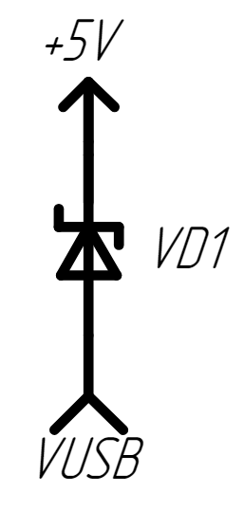

Рисунок 3.10 – Схема подключения внешней линии 5 В.

3.3 Разработка печатной платы

При разработке печатной платы использовалось программное обеспечение DipTrace. Приложение позволяет трассировать пути от элемента к элементу в автоматическом режиме, но для этого необходимо иметь принципиальную схему подключения. Поэтому схема из предыдущего раздела переведена в DipTrace формат, она представлена на рисунке 3.11. Также стоит упомянуть, что схема в DipTrace отличается некоторыми микросхемами, к примеру, программируемый генератор тактов здесь представлен точно также как и программируемый потенциометр. Сделано так по той причине, что на репозитории элементов SnapEDA нет информации о том, что это за плата, какая у неё 3D модель, распиновка и размеры, но так как эти платы исполнены в одной и той же цоколёвке 20-SOIC они являются взаимозаменяемыми, поэтому достаточно соединить их на те же выводы, что и у нужной платы.

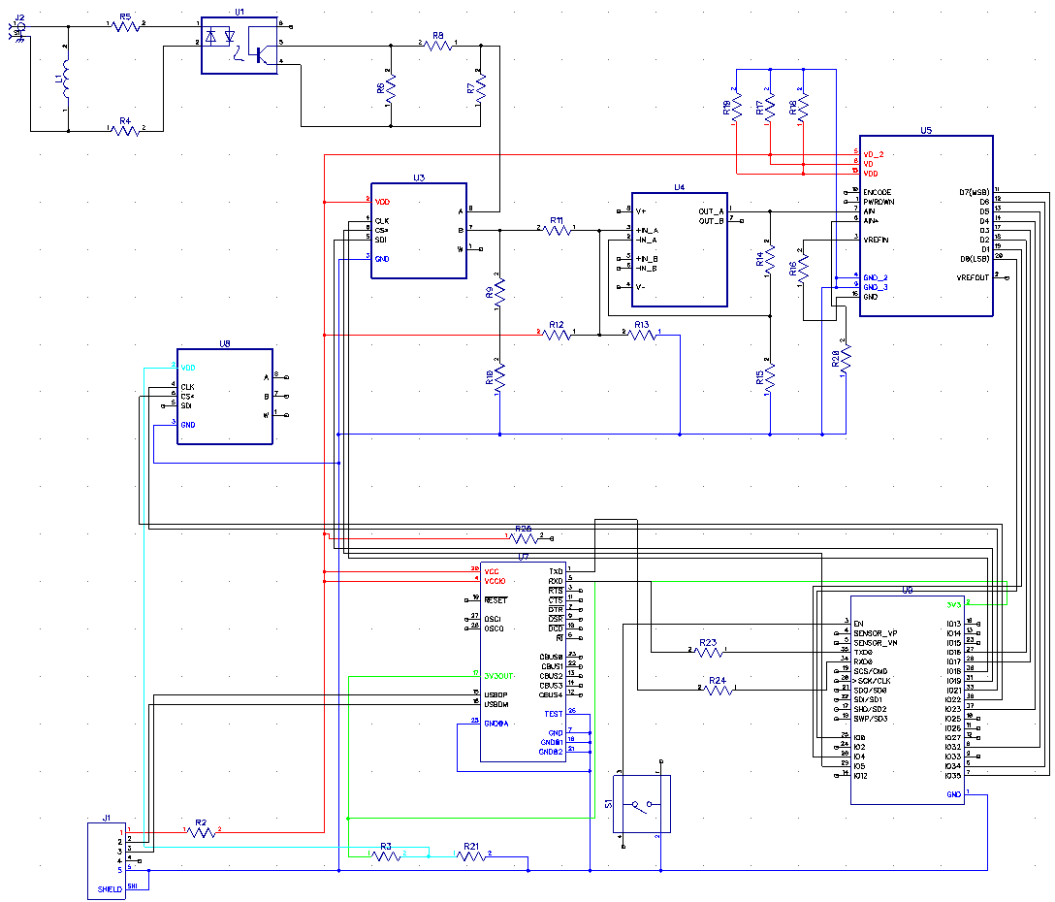

Рисунок 3.11 – Принципиальная схема устройства в DipTrace

Полученная принципиальная схема переводится в трассировщик путей. По постановке задачи данное устройство должно быть максимально компактным, поэтому все элементы располагаются вблизи друг от друга и равномерно распределены относительно оси центра между micro USB и BNC соединителем. Расположение компонентов представлено на рисунке 3.12.

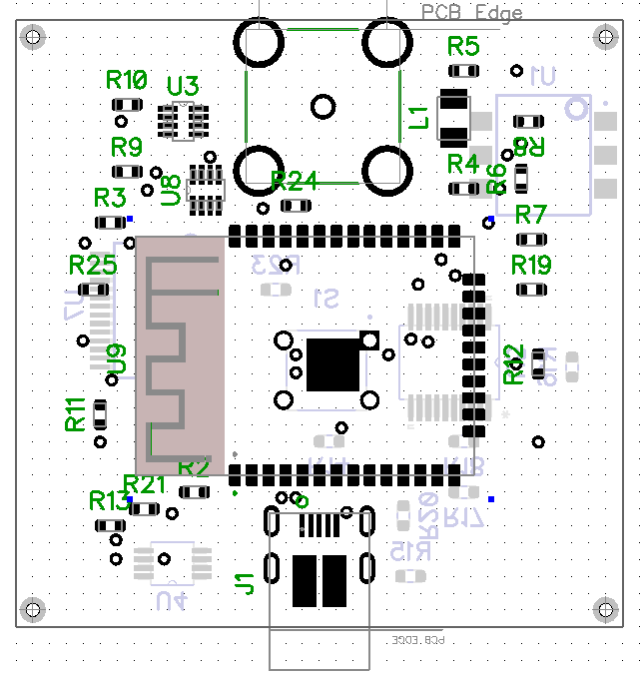

Рисунок 3.12 – Схема расположение компонентов на печатной плате

Устройство должно быть компактным, поэтому печатная плата содержит 4 слоя для сигнальных дорожек, так как ко многим элементам требуется сразу несколько подключений на один вывод, к примеру вывод PB5/SCK у микроконтроллера. Схема дорожек для каждого от верхнего к нижнему слою представлены на рисунках с 3.13 до 3.17.

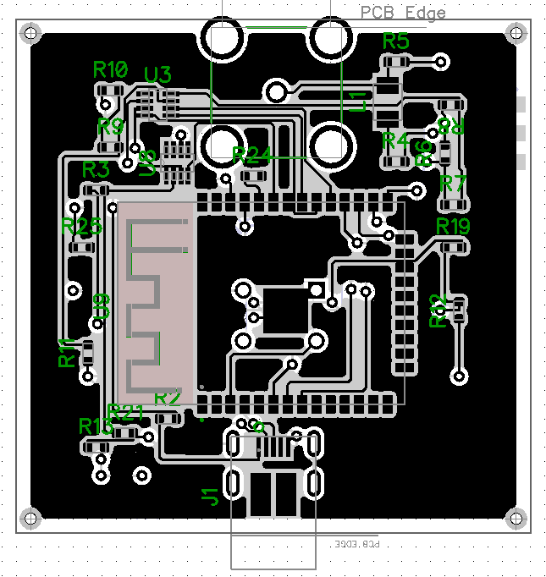

Рисунок 3.13 – Схема верхнего слоя

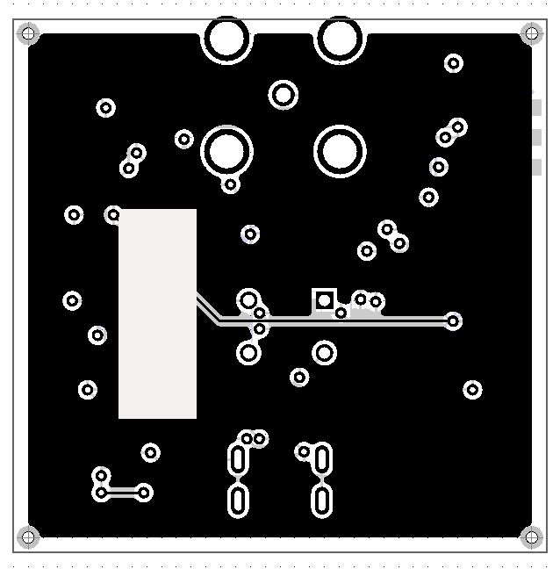

Рисунок 3.14 – Схема второго слоя

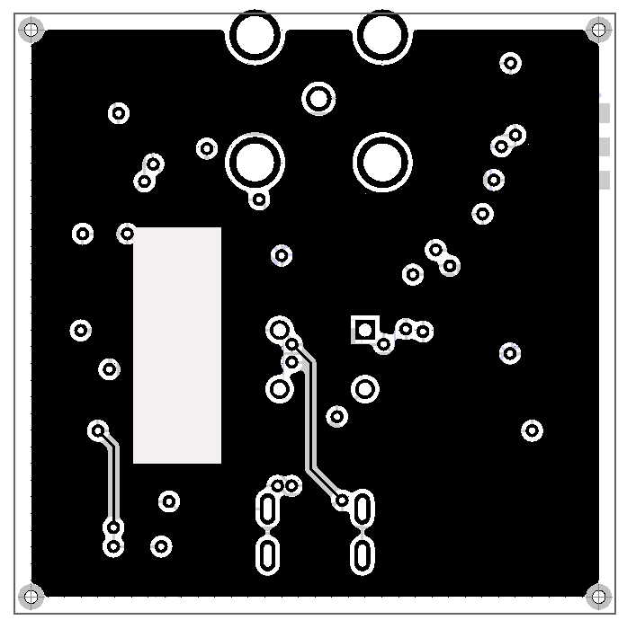

Рисунок 3.15 – Схема третьего слоя

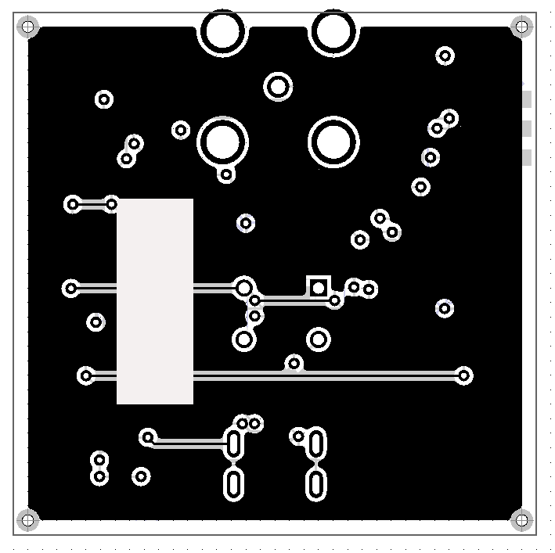

Рисунок 3.16 – Схема четвёртого слоя

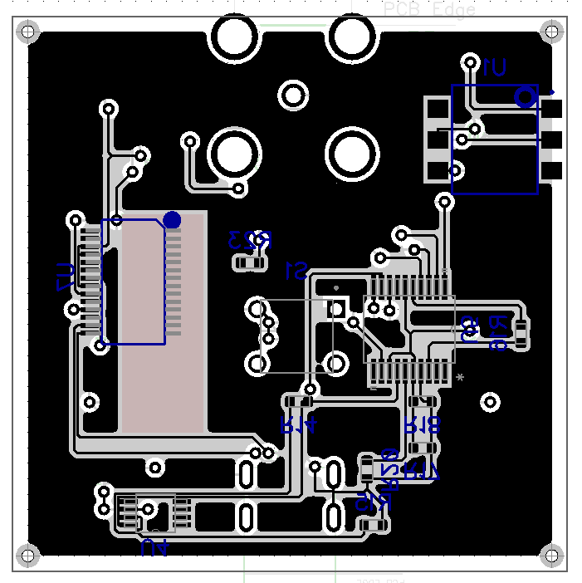

Рисунок 3.17 – Схема обратной стороны печатной платы

На каждом из внутренних слоёв прослеживается прямоугольное не залитое пространство. Сделано так, чтобы не добавлять шумов в измерительную систему, так как микросхема ESP-32S содержит антенну для взаимодействия с микросхемой по беспроводным протоколам, поэтому пространство под антенной остаётся не залитым.

Программное обеспечение позволяет отображать печатную плату в 3D формате. Внешний вид в 3D представлении показан на рисунке 3.18.

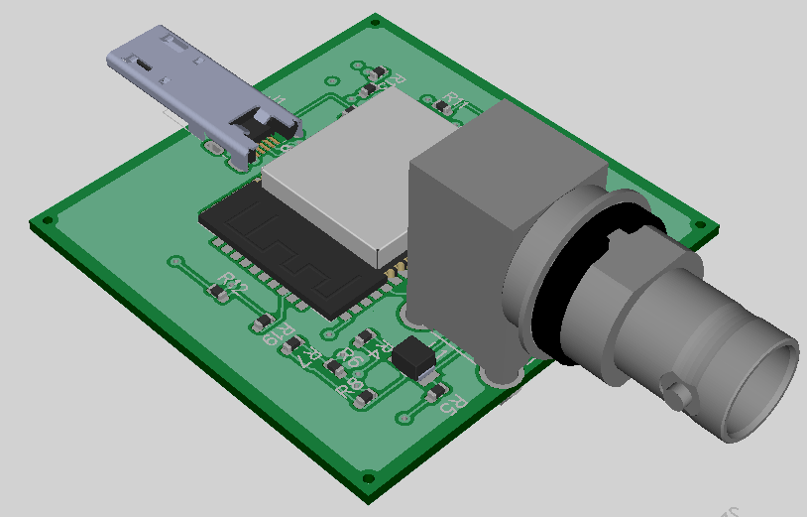

Рисунок 3.18 – Внешний вид платы с установленными компонетами

3.4 Разработка корпуса устройства

На основе 3D модели платы из предыдущего раздела создан корпус устройства. Корпус состоит из двух частей. Первая часть является поддоном, в неё устанавливается плата по направлению с BNC разъёмом. Внешний вид поддона представлен на рисунке 3.19.

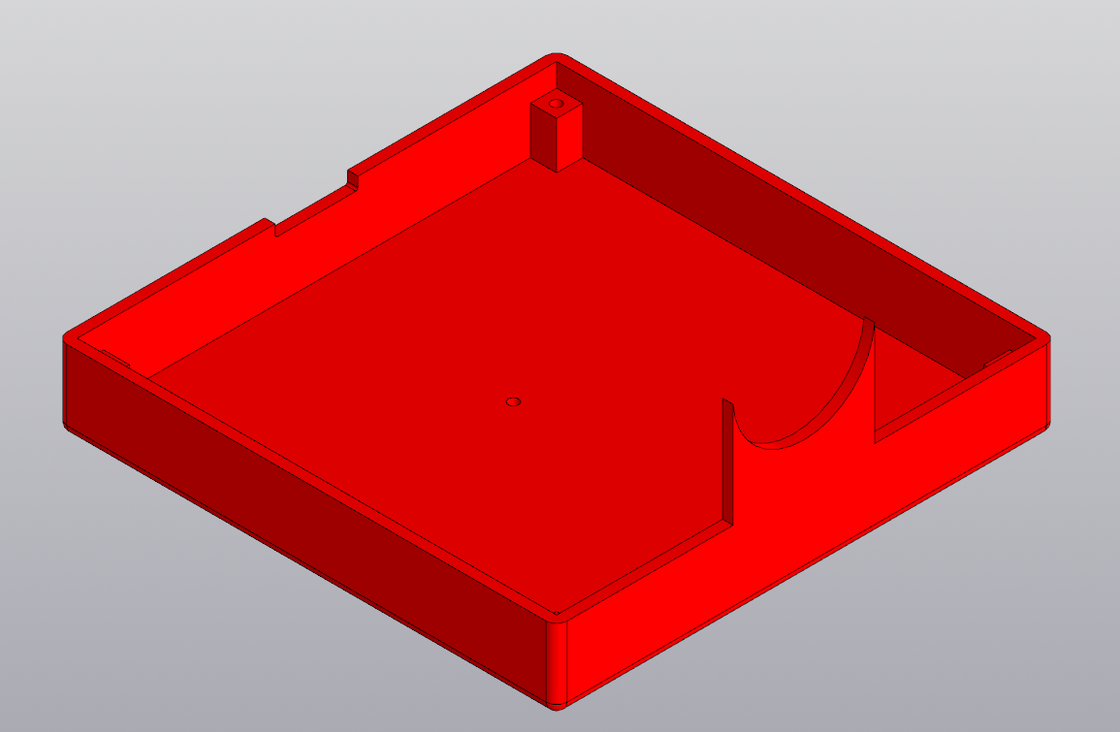

Рисунок 3.19 – Поддон корпуса

На обратной стороне нижней части корпуса имеется отверстие под булавку с пояснением, что данное отверстие нужно для перезагрузки устройства. Функция перезагрузки платы исполнена именно в таком виде, потому что не предполагается её постоянное использование и также в таком варианте исключается возможность случайного задевания этой кнопки пользователем. Представление этого отверстия представлено на перпендикулярном виде на рисунке 3.20.



Рисунок 3.20 – Поддон корпуса с перпендикулярным видом

Верхняя часть корпуса крепится в поддон через отверстия в плате, используя штыри по углам корпуса, таким образом сборка устройства происходит без использования резьбовых крепежей.

В районе BNC соединителя плоскость занимает всё пространство от левого до правого края корпуса, сделано это для большей устойчивости устройства ввода/вывода данных за счёт большей плоскости упора. Это поможет в тех случаях, когда устройство пользователя обладает перевёрнутым micro USB входом. Внешний вид верхней части корпуса представлен на рисунке 3.21.

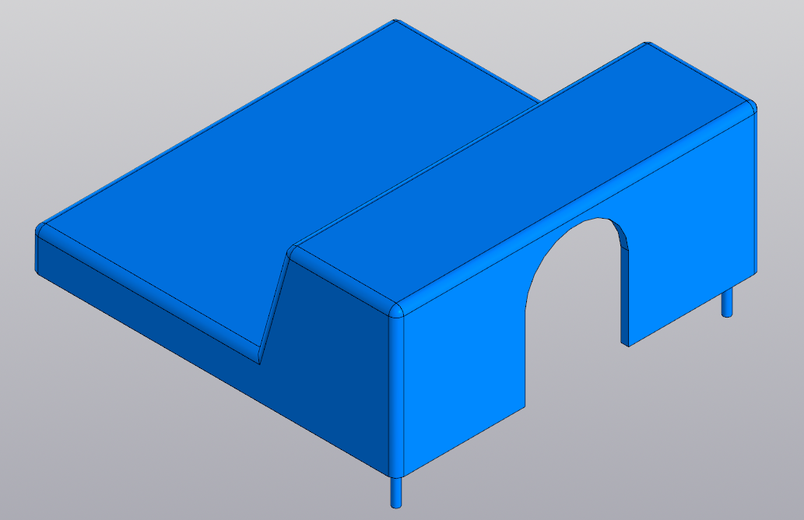

Рисунок 3.21 – Изометрический вид верхней части корпуса

Собранное устройство обладает следующими габаритами: 78.07 x 47.72 x 26.83 мм. Таким образом выполнено условие из поставленной задачи, размеры корпусного устройства получилось в два раза меньшей средних размеров устройств в категории портативных осциллографов. Габаритные размеры устройства представлено на рисунке 3.22.

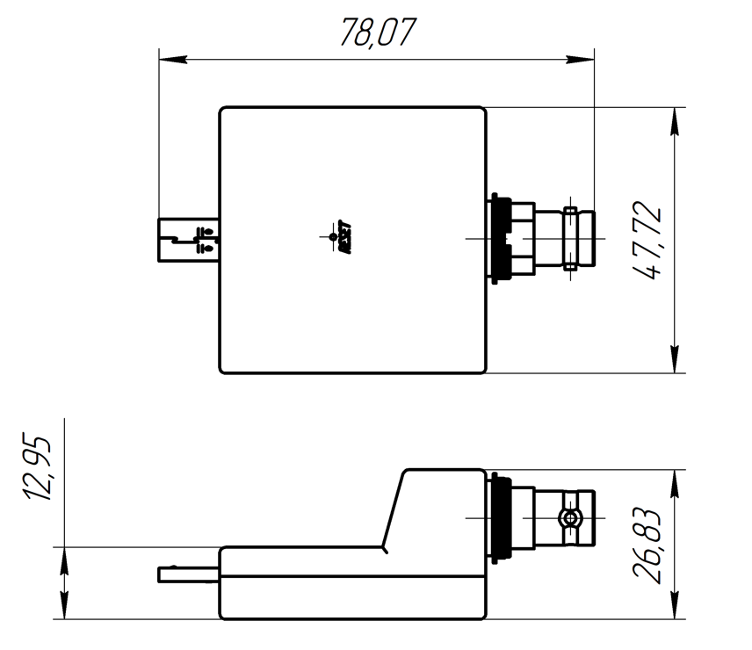

Рисунок 3.22 – Габаритные размеры корпусного устройства

3.5 Разработка математического обеспечения

На уровне микроконтроллера преобразование величины заключается в форматировании данных к формату передачи. Данное преобразование заключается в представлении дробного числа в серию целочисленных значений.

Суть данного преобразования заключается в рекурсивном приведении некоторой величины к целочисленному формату. Рекурсия в данном случае вычитает из результата предыдущего преобразования и умножает также на некоторый постоянный коэффициент, целочисленно делящийся на 10. Количество нулей в этом коэффициенте указывает на то, сколько цифр переменная будет представлять.

|  |  |  |
| --- | --- | --- |
|  | $$X_{int}=int(X)$$ $$X_{div 1..2}=int\left(\left(X-X_{int}\right)*100\right)$$ $$X_{div 3..4}=int\left(\left(\left((X-X_{int}\right)*100 \right)- X_{div 1..2})*100\right)$$ | (3.5)  (3.6)  (3.7) |

где X – измеренная величина

$X_{int}$– преобразованная к целочисленному формату число

$X_{div 1..2}$– первые два числа дробной части

$X_{div 3..4}$– третье и четвёртое числа дробной части

Таким образом любое дробное число возможно разложить к набору трёх и более целочисленных чисел.

Для представления данных на некоторой плоскости, ограниченной размерами X и Y, а также ограничением масштаба по обоим осям Xmax и Ymax соответственно, создан математический алгоритм представления неограниченных матричных данных формата D(N, 2). Суть метода заключается в том, чтобы правильно отрисовать в рамках данной плоскости матричные данные. Алгоритм реализован на языке Kotlin.

Таблица 3.1 – Код программы для преобразования серии величин к графику

|  |  |
| --- | --- |
| Исходный код Kotlin | |
| 1  2  3  4  5  6 | *data = mutableList<Pair>()*  *for (i in 0..y.size - 1) {*  *val value = (-1) * y.get(i).toFloat()*  *var yValue = center.y*  *yValue += value * ((x / 2) / (gridYValue.toFloat()))*  *data.put(Pair(stepY.toFloat() * i, yValue))}* |

По итогу работы данного алгоритма в массив data будет записана серии пар преобразованная к пределу графика.

3.6 Разработка программного обеспечения

При разработке программного обеспечения для микроконтроллера ESP-32S использовалось программное обеспечение PlatformIO совместно с VSCode. Данный пакет программ упрощает разработку, позволяя использовать сторонние библиотеки для взаимодействия с компонентами устройства. Программное обеспечение написано на языках C и C++.

|  |  |
| --- | --- |
| Исходный код C/C++ | |
| 1  2  3  4  5  6 |  |

3.7 Экспериментальное исследование разработанного устройства

Заключение

Данная работа была направлена на разработку портативного устройства для измерения параметров временных сигналов. В работе были описаны общие принципы дискретного и аналогово измерения сигналов при помощи осциллографов. Описаны основные компоненты, использующиеся при построении осциллографов, а именно делители, аналогово-цифровые преобразователи, мультиплексоры, буферные регистры, а также интерфейсы вывода данных пользователю. Создана и описана структурная схема разработанного устройства. Реализована принципиальная электрическая схема устройства для анализа сигналов, способного работать с поддерживающими USB устройствами. Спроектирована печатная плата на основе принципиальной, а также создан корпус устройства.

Список использованных источников

1. И.Н. Зайцева, Э.И. Исакович, Н.А. Ярлыкова Радиоизмерения и измерительные приборы: осциллографы. Осциллографические измерения: учебно-методическое пособие. – Елец: Елецкий государственный университет им. И.А. Бунина, 2017. – 96 с

2. Гуржий А. Н. Электрические и радиотехнические измерения: учеб, поcобие для нач. проф. образования: Пер. с укр. / А. Н. Гуржий, Н. И. Поворознюк. — М.: Издательский центр «Академия», 2004. - 272 с.

3. Самедов М.Н., Шибанов В.М., Шурыгин В.Ю. Общая электротехника и электроника / Учебное пособие для бакалавров. – Елабуга: изд-во ЕИ КФУ, 2015. – 112 с.

4. Земляков В.Л. Электротехника и электроника: учебник / В.Л. Земляков. – Ростов н/Д: Изд-во ЮФУ, 2008. – 304 с.

5. Земляков В.Л. Электротехника и электроника: учебник / В.Л. Земляков. – Ростов н/Д: Изд-во ЮФУ, 2008. – 304 с.

6. В.Ю. Теплов, А.В. Сигма дельта АЦП/ В.Ю. Теплов, А.В. Хуснутдинова , Р.Р. Латыпов, И.В. Скворцов, Д.В. Коротышкин.- Казань: Казан. ун-т, 2015.- 44 с.

7. Карпов А.В. Основы цифровой электроники: учебное пособие / А.В. Карпов, С.А. Калабанов, Р.А. Ишмуратов. – Казань: Изд-во Казан. ун-та, 2019. – 75 с.

Приложение А. Устройство для анализа сигналов. Схема электрическая принципиальная

Приложение Б. Устройство для анализа сигналов. Перечень элементов.